МИНИСТЕРСТВО ОБРАЗОВАНИЯ РЕСПУБЛИКИ БЕЛАРУСЬ

Учреждение образования «БЕЛОРУССКИЙ ГОСУДАРСТВЕННЫЙ

ТЕХНОЛОГИЧЕСКИЙ УНИВЕРСИТЕТ»

**Отчет по лабораторным работам №4-5-6**

Распределенная служба обмена информацией.

Выполнил:

Cтудент 3 курса 3 группы

Иванова А.А

Проверил:

Преподаватель

Комарова Е.И

Минск 2022

Цель: создать клиент-серверное ПО для обмена информации с помощью гет-сет запросов в базу данных создателей

Ход работы:

### Задание 1. Лабораторная работа 4

Используя современные технологии построения РИС, например Web-сервисы SOA (либо XML/SOAP, либо RESTfull), создать ПО опроса источников данных телеизмерений каналов передачи ресурсов. Реализовать асинхронный опрос двух веб сервисов источников ТИ, центральным веб сервисом. Реализовать обработку исключительных ситуаций, связанных с недоступностью или неисправностью удаленных сервисов. Обеспечить синхронизацию времени между этими веб-сервисами. Обеспечить протоколирование работы сервисов. Обеспечить получение сведений о текущем состоянии опрашиваемых веб-сервисов.

Серверная часть:   
Подключение к БД:

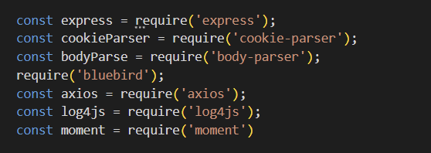

Логирование:

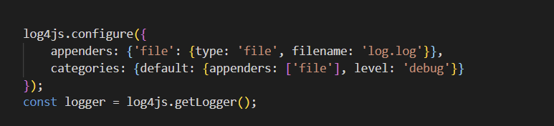

Обработка запросов от клиента, с установленным таймером

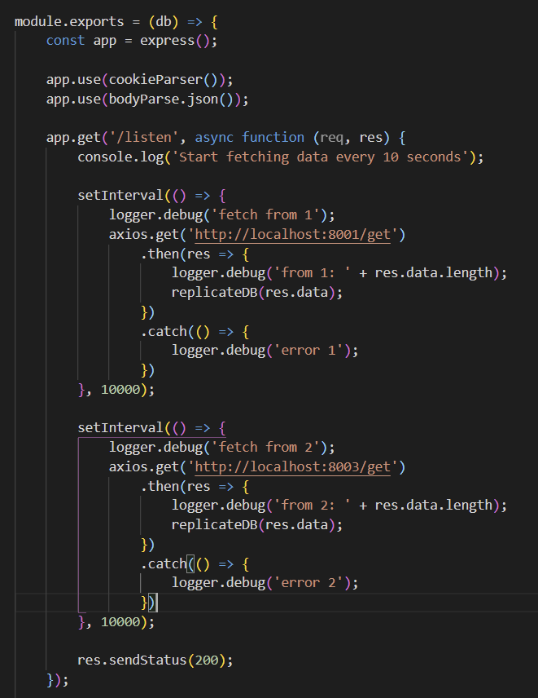

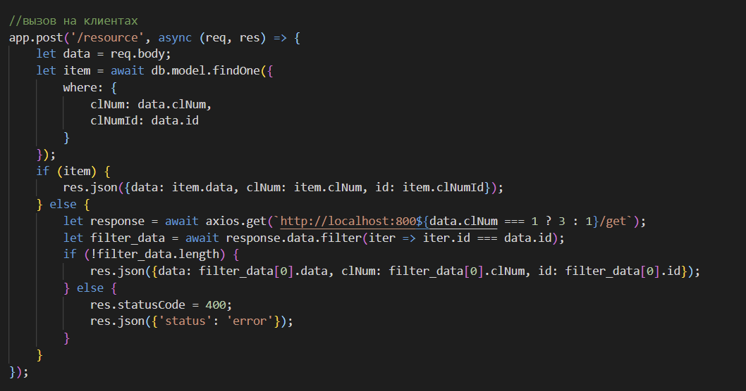

Контекст данных:

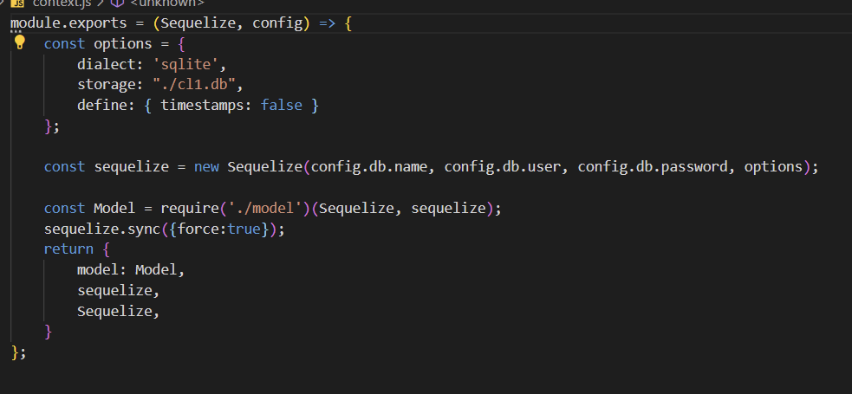

Модель данных для БД:

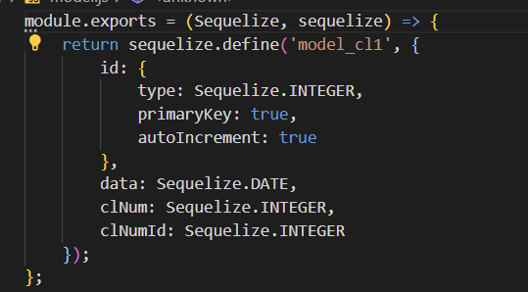

Клиентская часть:

Работа с БД:

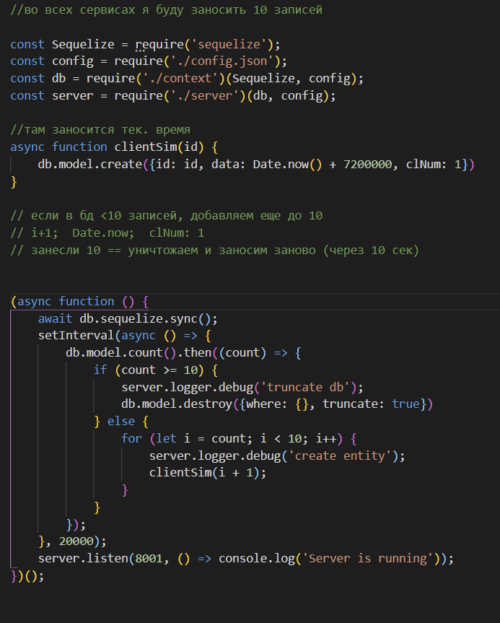

Контекст данных клиента:

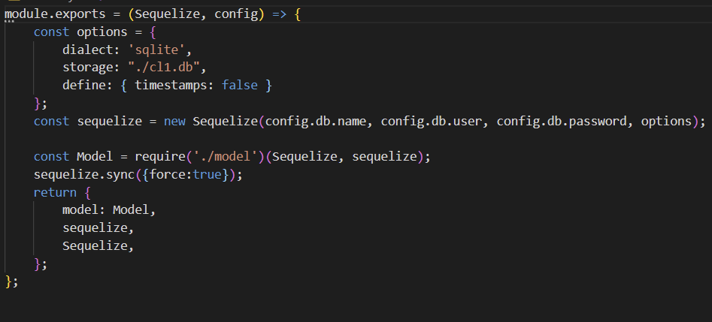

Модель данных клиента:

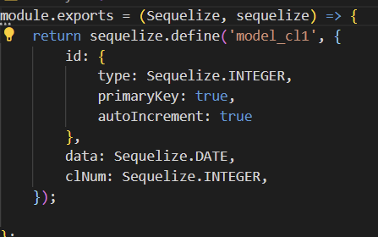

Логирование клиента:

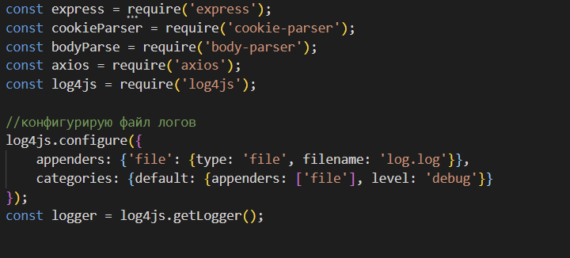

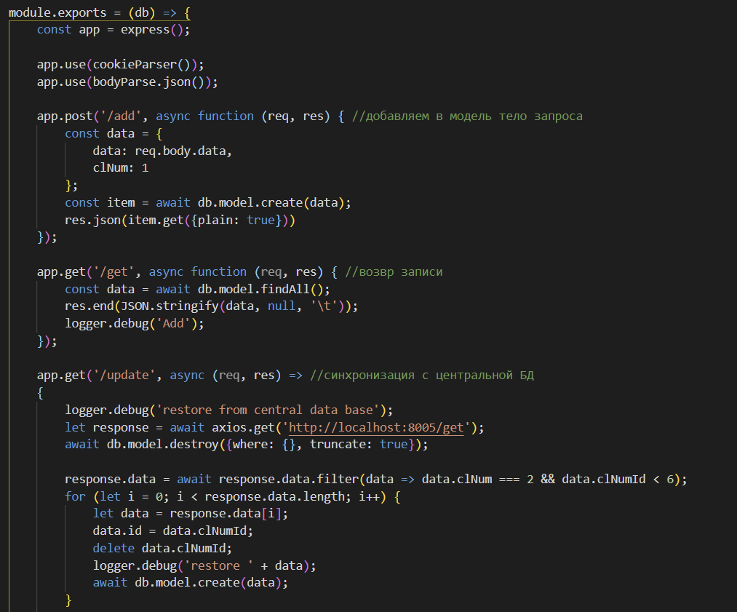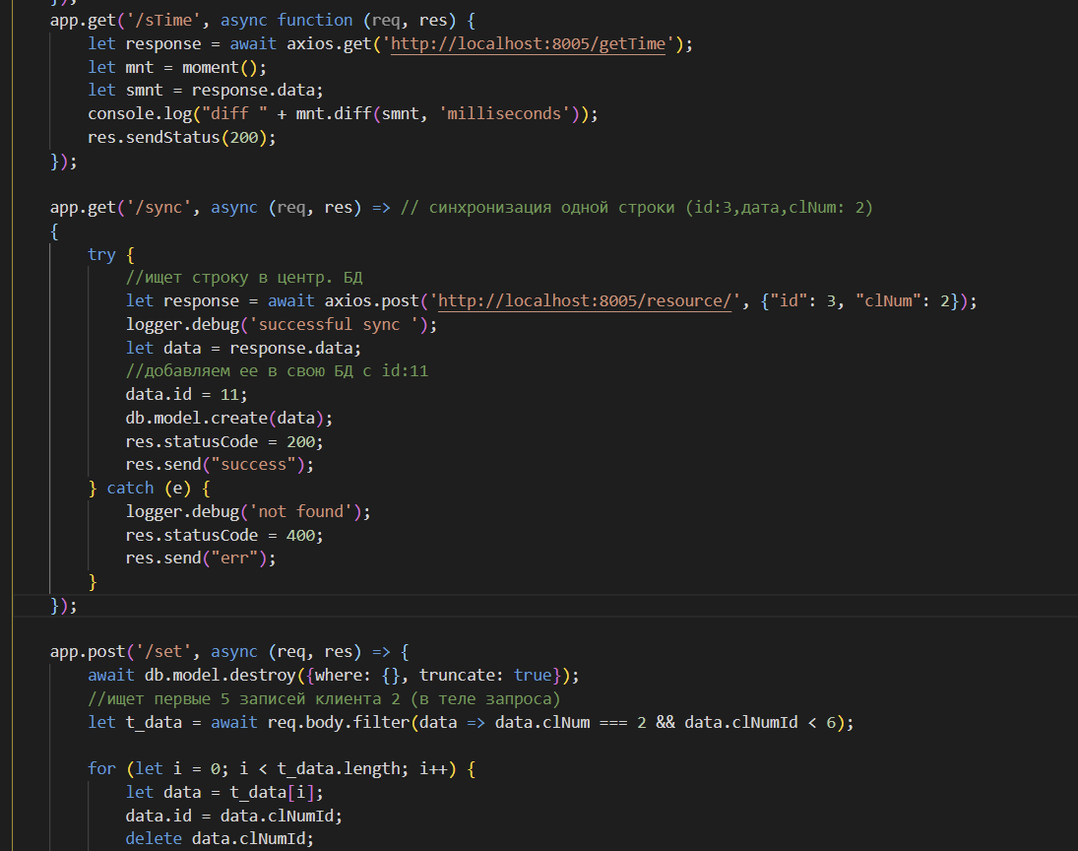

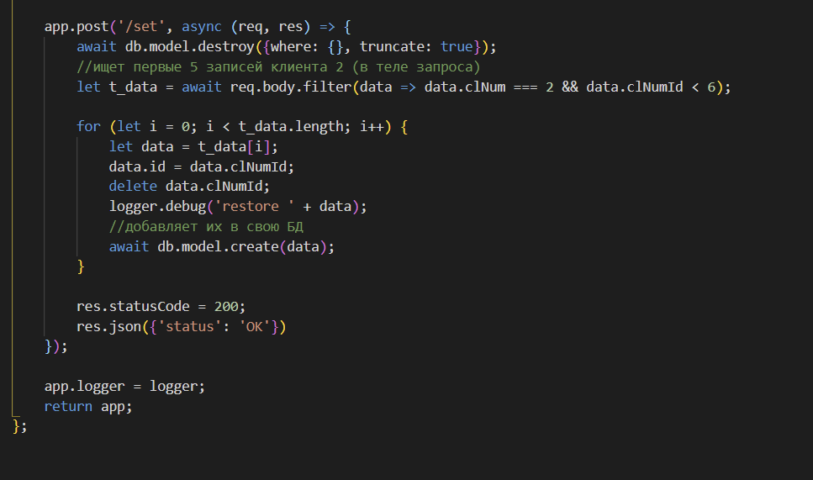

### Задание 2. Лабораторная работа 5

Реализовать вытягивающую репликацию данных из территориальных источников (двух) в центральную базу данных показаний счетчиков головной организации. Для чего предварительно разработать программу обеспечивающую заполнение б/д источников модельными данными (для 10 объектов) генерируемыми случайным образом. Диапазон генерируемых значений определяется по номеру студента в учебном журнале гпы. Обеспечить протоколирование работы программы генерации данных и механизма репликации.

Репликационная функция написана на nodeJs

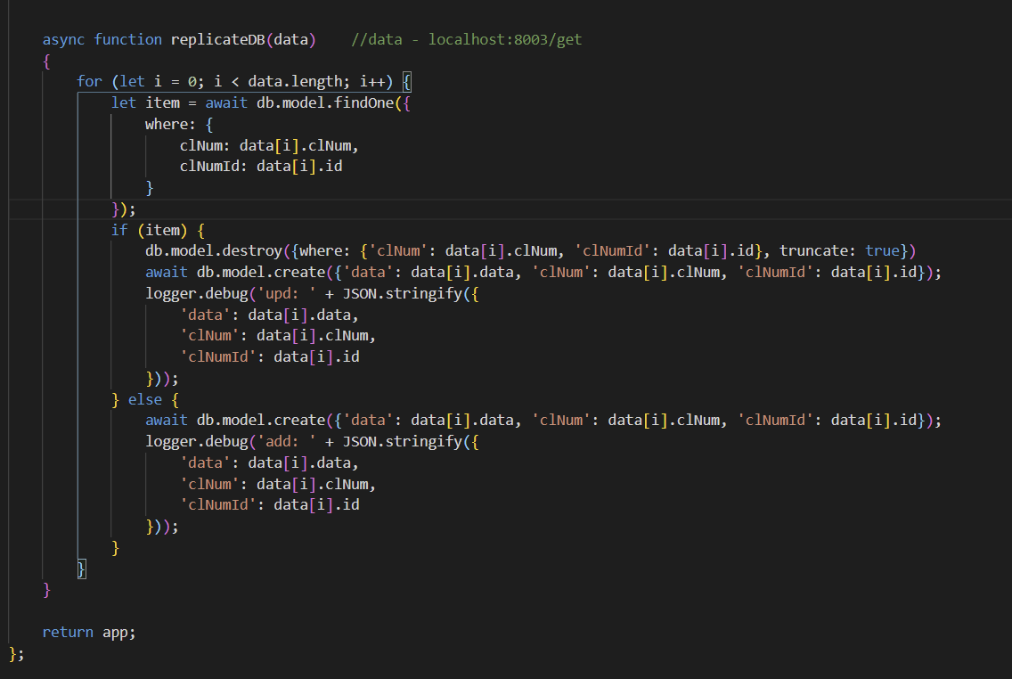

### Задание 3. Лабораторная работа 6

Реализовать выталкивающую репликацию данных телеизмерений из централизованной б/д в территориальные (2 б/д по 5 ТИ в каждую). Обеспечить протоколирование работы механизма репликации.

Клиентская часть:   
репликация из центральной в территориальную бд

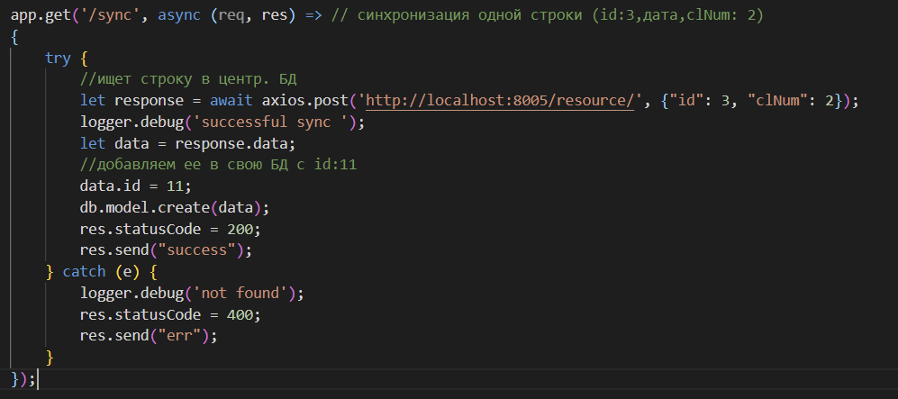

Серверная часть:

Отправка данных, полученных от клиента в бд   
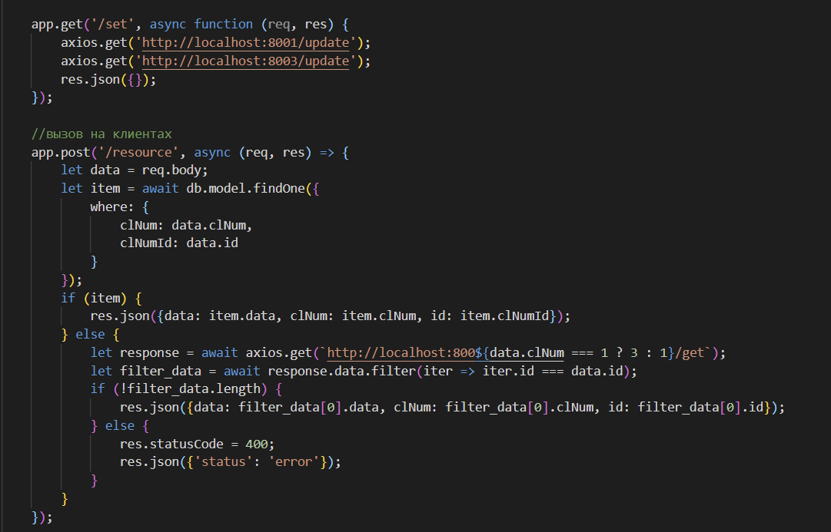

Логированный файл:

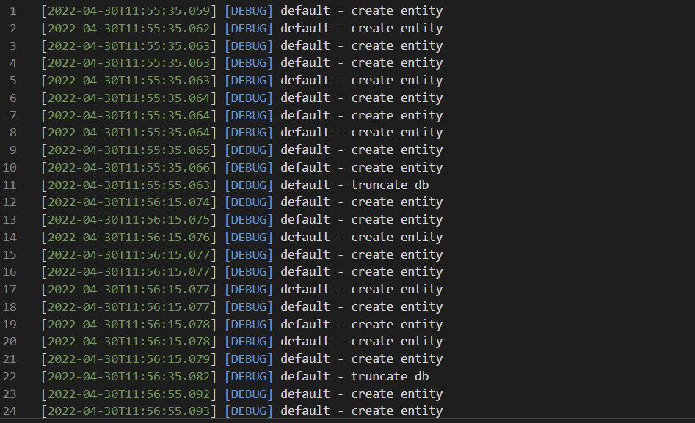

Вывод: В ходе данной лабораторной работы, я создала клиент-серверное приложение для обмена информацией между двумя базами данных